Hệ Thống quản lý người dùng

I. Yêu cầu
1. yêu cầu chức năng
xây dựng hệ thống CRUD quản lý người dùng, với các yêu cầu sau:
- hiện thị thông tin người dùng: stt, tên, email, std, avatar
- tác vụ:
+ thêm người dùng
+ sửa thông tin
+ xóa người dùng
2. yêu cầu phi chức năng
- hệ thống thiết kế theo mô hình MVC
- REST api
- hệ thống xây dựng trên nền tảng Codeiniter 2.x
- giao diện dễ nhìn
- nếu có vấn đề phía client, người quản trị phải được thông báo

II. Phân tích
1. user case Model
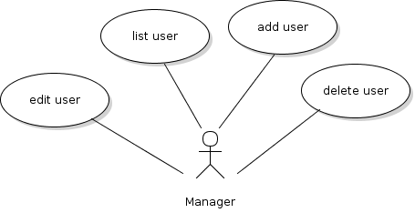
hình 2.1 biểu đồ use case model
2. đặc tả bổ sung:
Actor:
+ Manager: người quản trị, thực hiện các thao tác với người dùng

Use case:

add user
mô tả: đây là phiên làm việc thêm người dùng mới.
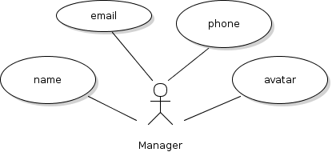
Hình 2.2 add user use case
luồng sự kiện
người quản trị ấn vào nút thêm mới, hệ thống hiện thị form nhập thông tin người dùng, người đùng submit form, hệ thống xác nhận thông tin, thêm người dùng và thông báo kết quả.
kết quả
nếu ca sử dụng thành công người dung mới sẽ được thêm và thông báo thành công, nếu có lỗi hệ thống sẽ thông báo lỗi.
yêu cầu
email phải duy nhất và đúng định dạng
số điện thoại phải là các chữ số
avatar phải là file ảnh, kích thước bị giới hạn
ngoại lệ
- email đã tồn tại: thông báo lỗi
- dữ liệu sai định dạng: thông báo lỗi, chỉ ra các trường chưa đúng
- không thể thêm người dùng: báo lỗi không thể thêm người dùng
delete user
mô tả
đây là ca sử dụng xóa người dùng
luồng sự kiện
người quản trị ấn vào nút xóa, trong mục action của người dùng. hệ thống thực hiện xóa người dùng và thông báo kết quả.
kết quả
nếu ca sử dụng thành công thông tin người dùng sẽ bị xóa khỏi database, và thông báo thành công
yêu cầu
người dùng tồn tại
ngoại lệ
người dùng không tồn tại: thông báo nguwoif dùng không tồn tại
xóa không thành công: thông báo không thể xóa người dùng

edit user
mô tả
đây là ca sử dụng sửa thông tin người dùng
luồng sự kiện
người quản trị ấn vào nút edit, hệ thống hiện thị form edit người dùng, người quản trị submit thông tin người dùng, hệ thống kiểm tra thông tin, lưu lại và thông báo kết quả.
kết quả
nếu ca sử dụng thành công, thông tin người dùng sẽ được thay đổi và thông báo thành công
yêu cầu
email phải duy nhất và đúng định dạng
số điện thoại phải là các chữ số
avatar phải là file ảnh, kích thước bị giới hạn
ngoại lệ
- email đã tồn tại: thông báo lỗi
- dữ liệu sai định dạng: thông báo lỗi, chỉ ra các trường chưa đúng
- không thể thêm người dùng: báo lỗi không thể sửa thông tin người dùng

list user
mô tả
đây là ca sử dụng hiện thị danh sách người dùng
luồng sự kiện
người quản trị gửi yêu cầu xem danh sách người dùng, hệ thống trả lại danh sách người dùng
kết quả
nếu ca sử dụng thành công hệ thống trả lại danh sách người dùng
yêu cầu
giao diện có nút add user
thông tin hiện thị dưới dạng bảng, mỗi dòng là một user
có phân trang
mỗi user phải có các trường: tên, email, sđt, avatar
với mỗi user có các tác vụ sủa thông tin và xóa
ngoại lệ
danh sách trống: thông báo không có user
user không có avatar: hiện thị avatar mặc định

III. Thiết kế
1. thiết kế use case

add user
biểu đồ tuần tự

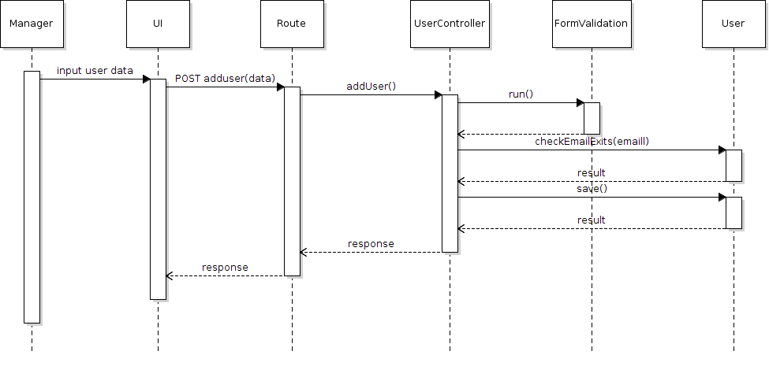
hình 3.1 biểu đò tuần tự add user

list user

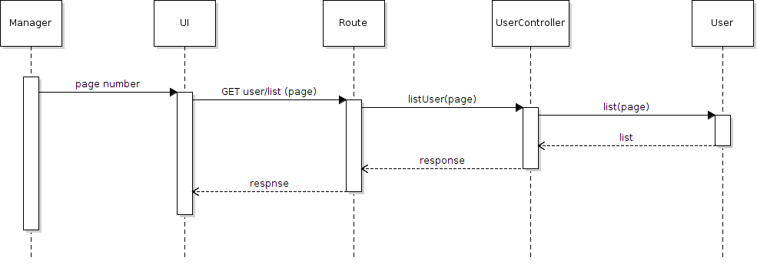
hình 3.2 biểu đồ tuần tự list user

edit user

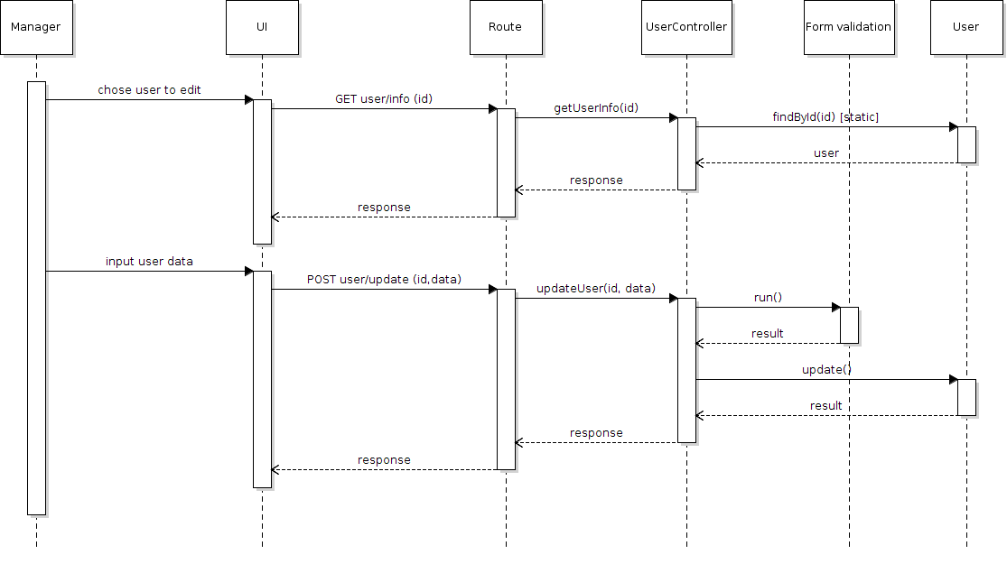
hình 3.3 biểu đồ tuần tự edit user

delete user

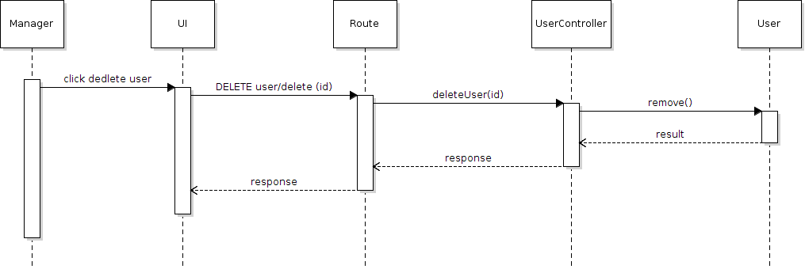
hình 3.4 biểu đồ tuần tự delete user

2. tổng quan hệ thống

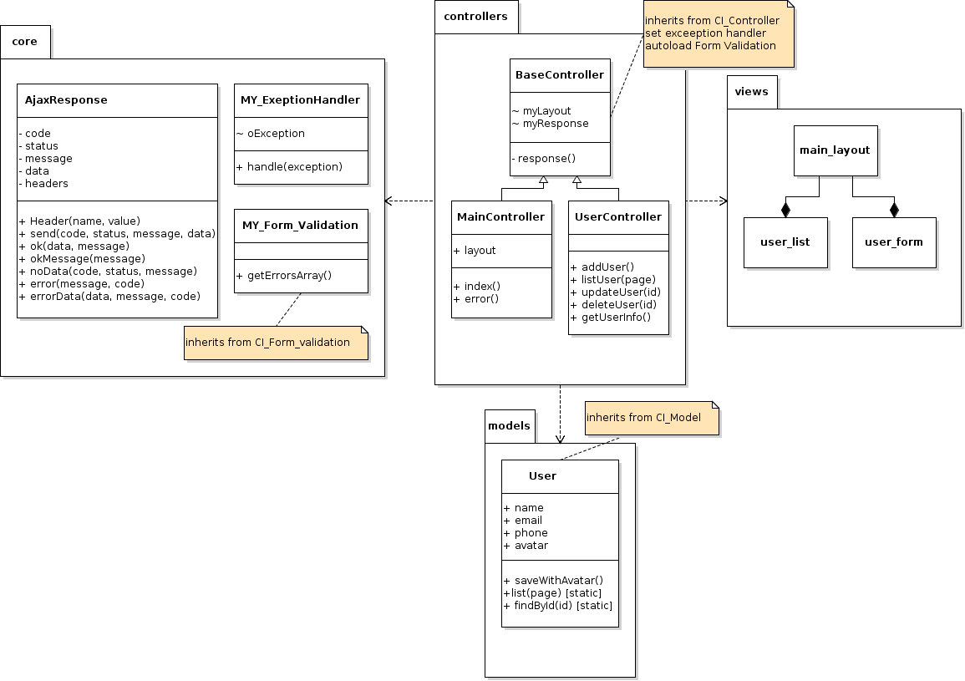
hình 3.5 biểu đồ thiết kế hệ thống

3. thiết ké đatabase

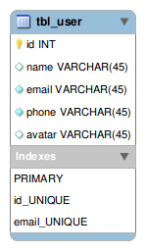
hình 3.6 sơ đồ thiết kế data base

